骰子模擬器AI反思

在骰到1和5時，該項目的數字會變顏色，但AI卻將整個介面的字都變色了。
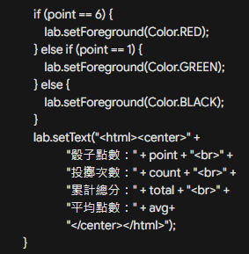
因此要將其改為僅有該項數字變色，我額外增設一個String變數，來幫助判斷哪個數字要變色
